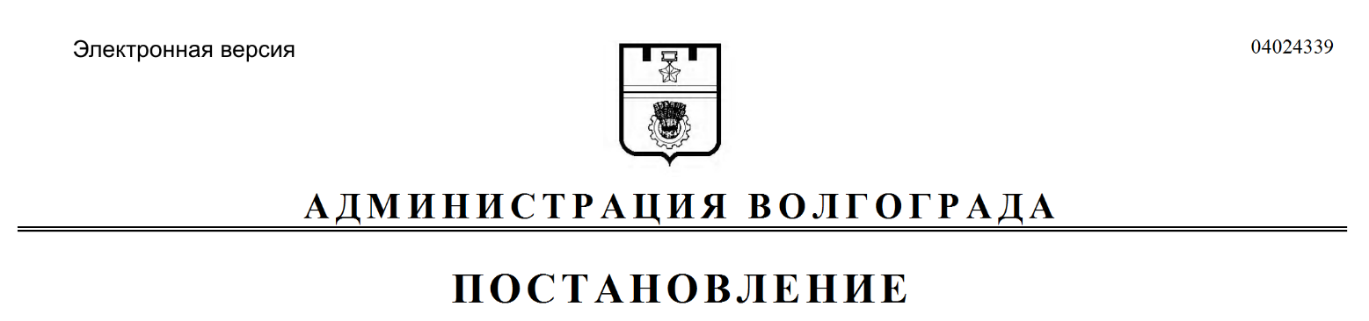
от 13.08.2018 № 1099

О внесении изменений в постановление администрации Волгограда от 29 мая 2018 г. № 656 «О комиссии по проведению инвентаризации сведений об адресах объектов недвижимости на территории Волгограда»

Руководствуясь статьями 7, 39 Устава города-героя Волгограда, администрация Волгограда
ПОСТАНОВЛЯЕТ:
1. Внести в состав комиссии по проведению инвентаризации сведений об адресах объектов недвижимости на территории Волгограда (далее – комиссия), утвержденный постановлением администрации Волгограда от 29 мая 2018 г. № 656 «О комиссии по проведению инвентаризации сведений об адресах объектов недвижимости на территории Волгограда», следующие изменения:
1.1. Вывести из состава комиссии Шумилину Е.М.
1.2. Ввести в состав комиссии Мережкина Дмитрия Сергеевича – начальника отдела жилищно-коммунального хозяйства администрации Дзержинского района Волгограда членом комиссии.
2. Настоящее постановление вступает в силу со дня его официального опубликования.

Глава администрации В.В.Лихачев

